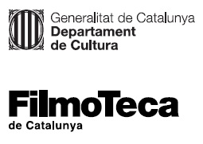

Nota de premsa

Retrospectiva Béla Tarr a la Filmoteca

La programació de 2024 a la Filmoteca arrenca, del 9 al 31 de gener, amb un cicle dedicat al prestigiós cineasta hongarès, una de les figures fonamentals del cinema contemporani que acaba de rebre el Premi d’Honor de l’Acadèmia del Cinema Europeu
Béla Tarr visitarà Barcelona gràcies a una afortunada aliança de la Filmoteca amb Zumzeig, ECIB, Acadèmia del Cinema Català i Filmin, entitats en què el director realitzarà altres activitats durant la seva estada
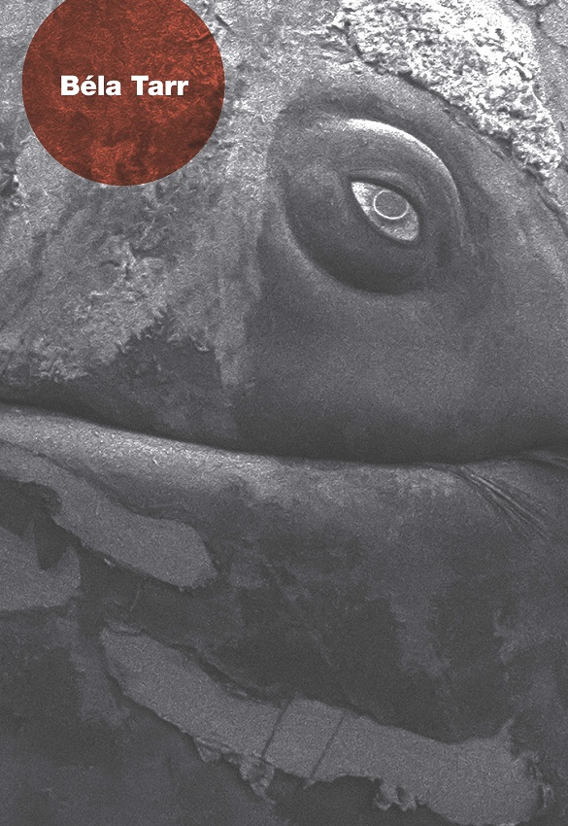
La Filmoteca de Catalunya, Filmin, l’Acadèmia del Cinema Català, l’Escola de Cinema de Barcelona (ECIB) i Zumzeig s’uneixen per retre homenatge al cineasta hongarès Béla Tarr (1955), considerat un dels directors més influents i visionaris del cinema contemporani.
Els seus films, rodats en blanc i negre, amb llargs plans seqüència i moviments lents de càmera que s’ajusten a coreografies complexes, aprofundeixen en l’abisme de l’existència humana i retraten un món llòbrec de paisatges fangosos i desolats, presidits per la desgana vital i un present sense futur per bé que suspès en una espera indefinida. La mestria amb la qual explora l’espai i, sobretot, el temps, esdevé l’essència del relat i la raó per la qual és considerat un referent ineludible de l’slow cinema.
Béla Tarr acaba de rebre aquest desembre el premi honorífic de l’Acadèmia del Cinema Europeu, que ha les seves qualitats de director “llegendari” i “excepcional”, així com la trascendència de la seva filmografia “aclamada pels espectadors internacionalment”.
El cicle inclou El cavall de Torí (2011), Gran Premi del Jurat al Festival de Berlín, la darrera pel·lícula de Béla Tarr, i Sátántangó (1994), la seva monumental obra de culte de 450 minuts que adapta la novel·la de László Krasznahorkai i que està considerada como una de les millors pel·lícules de la història del cinema.
El prestigiós realitzador presentarà personalment algunes de les sessions programades a la Filmoteca (Armonías de Werckmeister, dimarts 9 de gener 20.00 h; El cavall de Torí, dijous 11 de gener 20.00 h) i al Zumzeig (Nido familiar, dimecres 10 de gener 19.00 h; La condena, dissabte 13 de gener 19.00 h).
Durant la seva estada a Barcelona, Béla Tarr també oferirà dues classes magistrals per als alumnes de l’ECIB i participarà en una trobada amb els guionistes de la Residència de Guions de l’Acadèmia de Cinema Català. Per la seva part, la plataforma Filmin incorpora al seu catàleg un cicle exclusiu que inclou les pel·lícules Nido familiar (1979), The Outsider (1981), La Condena (1988), Sátántangó (1994), Armonías de Werckmeister (2000), El hombre de Londres (2007) i El Caballo de Turín (2011). La visita de Tarr ha estat promoguda per Manel Raga de La Foradada Films.

Roda de premsa amb Béla Tarr
Dimarts 9 de gener 10.30 h a la Sala Laya
Confirmeu assistència a: jmartinezmallen@gencat.cat

Podeu consultar la programació de la retrospectiva Béla Tarr a la Filmoteca AQUÍ i al pdf adjunt.
Material gràfic AQUÍ.

